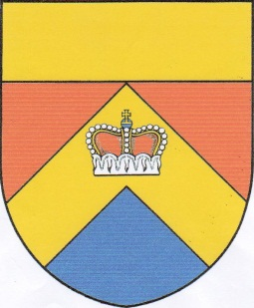
Žádost o poskytnutí neinvestiční / investiční dotace z rozpočtu obce Krásné na rok 2017

Základní informace o žadateli:
Úplný název:
Sídlo žadatele:
(ulice, obec, PSČ)
IČ:
Právní forma:
Bankovní spojení:
(název banky, číslo účtu)
Kontakt:
(tel., email.)
Statutární zástupce žadatele:
Kontaktní osoba:

Informace o projektu:
Název projektu:
Časový harmonogram projektu:
(začátek - ukončení)
Účel projektu:
(popište, na jaké účely bude dotace použita a jaké jsou cíle projektu)
Odůvodnění žádosti:
(popište výchozí situaci, která vás vede k podání žádosti)

Rozpočet projektu: |  | %
Celkové náklady na projekt:
(podrobný položkový rozpočet projektu zašlete společně s touto žádostí)
Požadovaná výše dotace:

Vlastní zdroje žadatele:

Jiné zdroje:

Prohlášení žadatele:
Žadatel prohlašuje, že zajistí podíl na spolufinancování projekt a souhlasí se zveřejněním svého jména, adresy a názvu projektu a výše přidělené podpory pro účely informování o čerpání prostředků z rozpočtu obce Krásné.

Žadatel prohlašuje, že nemá žádné závazky po lhůtě splatnosti vůči zdravotním pojišťovnám, Okresní správě sociálního zabezpečení, Finančnímu úřadu, Celní správě, a rozpočtu obce Krásné.

Přílohy žádosti:
a) doklad, na jehož základě došlo k vytvoření subjektu (doklad o registraci organizace, stanovy, statut, doklad o přidělení IČ, osvědčení o registraci DIČ, zřizovací listina, živnostenský list apod.), případně průkaz totožnosti (žadatelé, kteří požadované doklady již předložili, potvrdí svým podpisem jejich platnost pro daný rok);
b) doklad o volbě nebo jmenování statutárního zástupce, zároveň s dokladem osvědčujícím oprávnění zástupce jednat jménem subjektu navenek (podepisovat smlouvy);
c) podrobný položkový rozpočet projektu

Prohlašuji, že veškeré uvedené údaje jsou pravdivé a úplné:
Statutární zástupce:  Dne: | Razítko a podpis:
Vyplní obec Krásné
Schváleno – neschváleno usnesením Zastupitelstva obce Krásné č. ………….. dne ……………………..

Smlouva č.j: ………………………………..

Návrh smlouvy zaslán dne: …………………………. Navrácen dne:………………………………..

